泸州市二○二六年初中学业水平考试
历史试题
注意事项：
1．本次考试是道德与法治、历史同堂分卷，答题卡共用，两科共90分钟完成。历史学科满分40分。
2．答卷前，考生务必将自己的姓名、准考证号填写在答题卡上，并在规定位置粘贴考试用条形码。
3．答卷时，选择题每小题选出答案后，用2B铅笔把答题卡上对应题目的答案标号涂黑，如需要改动，用橡皮擦干净后，再选涂其他答案标号。非选择题用黑色签字笔答在答题卡的对应题目栏上。答在试题卷上无效。考试结束后，将答题卡和试题卷交回。
预祝各位考生考试顺利！
第一部分 选择题
一、选择题（本部分10个小题，每小题1.5分，共15分。在每小题给出的四个选项中，只有一个选项是最符合题目要求的。）
1．秦统一后，创建了中央集权制度。这一制度自中央到地方由三个主要环节构成：第一个环节是建立大一统国家的元首制度，第二个环节是成立中央政府机构，第三个环节是地方行政制度。下列制度属于第三个环节的是
A．分封制 B．皇帝制度
C．三公九卿制 D．郡县制
2．《中华文化史》中指出：“‘唐’‘唐人’‘唐字’‘唐言’‘唐家’‘唐山’等是海外至今流行的对中国以及与中国相关事物的惯称”。据此可知，唐朝
A．文化对外辐射力强劲 B．国内交通发达
C．民族交往与交融加强 D．民众生活安定
3．下图是不同学段历史教科书的目录节选。
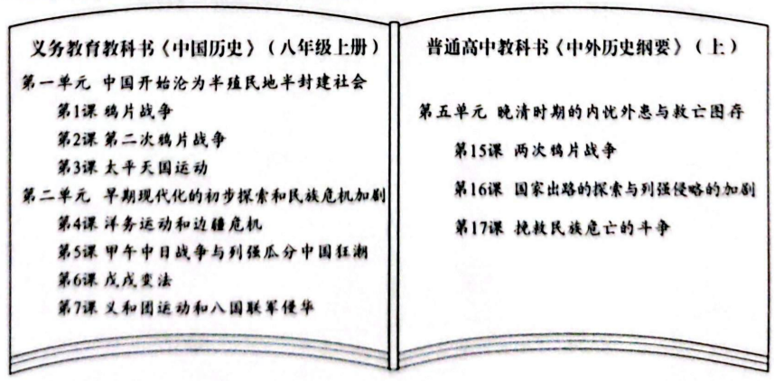
这两个目录都
A．聚焦于新民主主义革命时期
B．体现了中国社会形态向封建社会过渡
C．凸显了危机与探索的时代特征
D．梳理了人类社会从分散到整体的历程
4．下图是周令钊于1951年创作的油画，现收藏于中国国家博物馆。
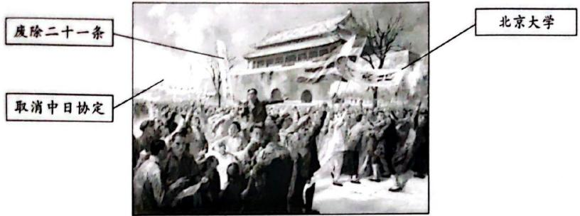
这幅油画的史料类型和描述的史事是
A．一手史料、五四运动 B．一手史料、新中国成立
C．二手史料、五四运动 D．二手史料、新中国成立
5．春联是中华传统文化的重要组成部分，可反映当时的社会风貌和人们的思想情感。下表是历史上某一时期广西柳州不同行业张贴的部分春联。
场所 | 春联
油烛店 | 怒火遍中华，烧倭奴为灰烬；热潮坚抗战，启国运于光明
钟表店 | 月月年年誓雪中华奇耻；时时刻刻勿忘民族深仇
瓷器店 | 百炼窑功冶出全民坚志；纯青炉火锻成一代新型
打铁铺 | 百炼中华，全民成铁汉；长期抗战，大地是熔炉
该时期可能是
A．晚清时期 B．抗日战争时期
C．大革命时期 D．人民解放战争时期
6．十一届三中全会以来，我国农村以责任制为启动器，多种经营为突破口，推行家庭联产承包责任制，因地制宜制订全面发展农、林、牧、副、渔、工、商的规划。这
A．标志着社会主义制度建立 B．拉开了城市改革的序幕
C．有利于农村生产力的解放 D．形成了全面开放的格局
7．2021年《人民日报》报道：2013年以来，近2000万人次进村入户采集信息，300万个县级以上单位派出驻村干部，12.8万个贫困村全部出列，832个贫困县全部摘帽，近1亿人摆脱绝对贫困。这篇报道的主题可能是
A．独立自主的和平外交 B．脱贫攻坚的全面胜利
C．“一国两制”的基本方针 D．现代国防的钢铁长城
8．公元前3500年至公元前3000年左右，西亚的两河流域、北非的尼罗河流域、南亚的印度河和恒河流域、中国的黄河和长江流域各自产生了人类最初的文明。这体现了
A．文明产生的多源性 B．世界文明的统一性
C．文明发展的连续性 D．世界文明的开放性
9．1835年托克维尔在《英格兰与爱尔兰之旅》一书中描述了对曼彻斯特的参观感受：一层黑烟笼罩着整个城市……公共场所的地面上散布着堆积如山的建筑瓦砾和淤泥，溪流经过工厂时水流污浊、泛滥成千百色。这一描述反映了
A．新航路开辟加强世界联系 B．文艺复兴推动人的思想解放
C．英国逐渐形成君主立宪制 D．工业革命带来严重环境污染
10．1848年《共产党宣言》发表，第一次较为完整系统地阐述了科学社会主义的基本原理。《宣言》中提出：“这些原理的实际运用，随时随地都要以当时的历史条件为转移。”下列史事最能体现这一观点的是
A．美国“南北战争”
B．“三国同盟”和“三国协约”建立
C．俄国1861年改革
D．中国“工农武装割据”道路形成
第二部分 非选择题
二、非选择题（本部分3个大题，共25分。）
11．（12分）阅读材料，完成下列要求。
材料一 西晋以来，北方人为躲避战乱大量南下。南迁者带来了北方先进的生产工具和耕作技术，与当地民众共同努力，促进了江南地区荒地的大量开垦。正如沈约曰：“江南之为国盛矣……地广野丰，民勤本业。一岁或稔，则数郡忘饥。”
——摘编自袁行霈、严文明等《中华文明史》
（1）根据材料一，指出这一时期江南地区开发的主要原因。（4分）
材料二 长征途经之地，多数偏远贫困，这些地区的老百姓自愿将存粮、布匹等拿出来支援红军。在红军需要请向导、找挑夫、安置伤病员时，也都能得到群众的帮助……长征中战役很多，兵力损失很大，在人民群众的积极支持下，扩红工作取得了重大成绩。据1935年4月5日各军团扩红工作总结，红一方面军沿途扩大红军5400余人（不包括遵义战斗中争取的新战士）。
——摘编自刘慧君《从<红星>报看红军长征中的群众工作》
（2）根据材料二并结合所学知识，概括长征途中人民群众支援红军的主要方式，并简析其意义。（4分）
材料三 1953年7月至1954年5月，新中国进行了全国规模的基层选举，人民群众以主人翁的姿态参加了中国历史上第一次全国性普选。在全国人民普选的基础上，1954年9月，第一届全国人民代表大会第一次会议在北京召开。大会一致通过了《中华人民共和国宪法》，以国家根本法的形式确立了人民代表大会制度。
——摘编自人民出版社、当代中国出版社《中华人民共和国简史》
（3）根据材料三并结合所学知识，指出人民代表大会制度体现的原则。综合以上所有信息，运用唯物史观谈谈你的认识。（4分）
12．（7分）某学校九年级三班历史兴趣小组开展了以“殖民地半殖民地人民的反抗斗争”为主题的项目式学习，请你参与完成任务。
【第一阶段：整理建构】
19世纪以来亚非拉民族民主运动
时间 | 主题 | 典型史事（部分）
19世纪 | 殖民地人民的反抗斗争 | 玻利瓦尔、圣马丁领导拉丁美洲独立运动
19世纪 | 殖民地人民的反抗斗争 | 印度民族大起义
两次世界大战之间 | 亚非拉民族民主运动高涨 | 亚洲：__________①__________
两次世界大战之间 | 亚非拉民族民主运动高涨 | 非洲：埃及华夫脱运动
两次世界大战之间 | 亚非拉民族民主运动高涨 | 拉丁美洲：墨西哥卡德纳斯改革
二战以后 | 亚非拉国家的新发展 | 第一次亚非会议（万隆会议）
二战以后 | 亚非拉国家的新发展 | 非洲：__________②__________
二战以后 | 亚非拉国家的新发展 | 巴拿马收回运河主权
任务一：在表格中的①②处各列举一个典型史事。（2分）
任务二：根据表格，概括19世纪以来亚非拉民族民主运动的特点。（2分）
【第二阶段：分析探究】
材料 | 新兴民族独立国家出现，极大地改变了世界格局。一方面独立后的亚非拉各国经济发展保持了较快的速度；另一方面，新独立的国家纷纷参加联合国，以这些国家为主体形成的“第三世界”成为了战后国际事务中的重要力量。  ——摘编自徐蓝《世界近现代史（1500—2007）》
任务三：综合以上所有信息，分析19世纪以来亚非拉民族民主运动的影响。（3分）
13．（6分）阅读材料，完成下列要求。
某学校正在举办校园文化节，其中历史文化长廊展出了中国古代部分科技文化成就。下图是该长廊的规划图。
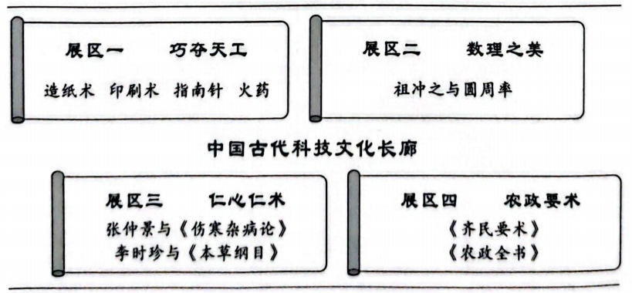
漫步千年智慧长廊，结合所学知识，写一篇观后感。（要求：标题明确，选择的成就可局部可整体，内容包含所见、所思、所悟，不低于120字。）

